Android

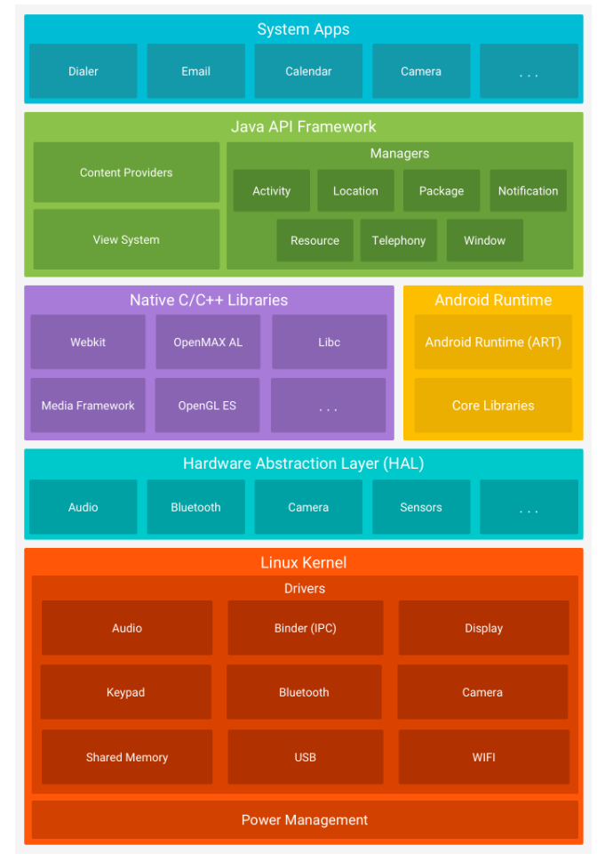

안드로이드 응용 프로그램은 리눅스 커널, C++, 응용 프로그램을 실행하는 runtime을 기반으로 소프트웨어 스택 위에서 작동

리눅스 커널(Linux Kernal)

Linux OS의 주요 구성 요소이며, 하드웨어와 프로세스를 잇는 핵심

인터페이스

하드웨어 추상화 계층(HAL, Hardware Abstraction Layer)

커널이 하드웨어를 조작하기 위한 추상적 인터페이스 제공

하드웨어의 세세한 차이에 상관 없는 하드웨어 인식 방식

블루투스 모듈 같은 특정 유형의 히드웨어 구성요소를 위한 인터페이스   
 제공

Android Runtime

JAVA 언어 기능을 제공하는 코어 런타임 라이브러리와

ART(Android RunTime) 제공

안드로이드 5.0 롤리팝부터 딜빅VM을 완전히 대체

Android Studio

프로젝트 생성

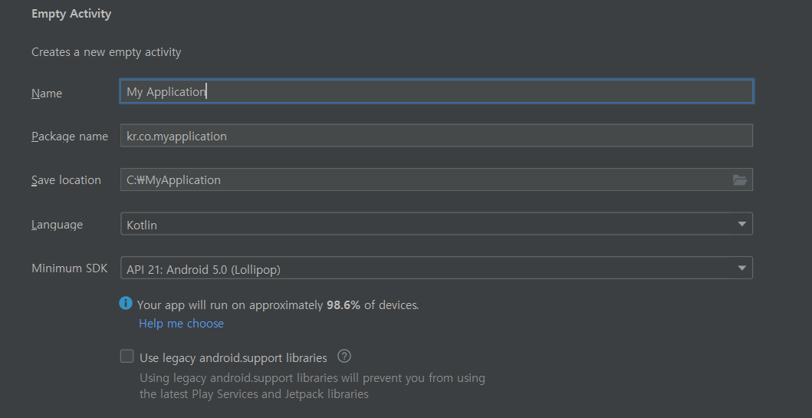

Minimum SDK

애플리케이션이 동작되게 할 최소 버젼 설정

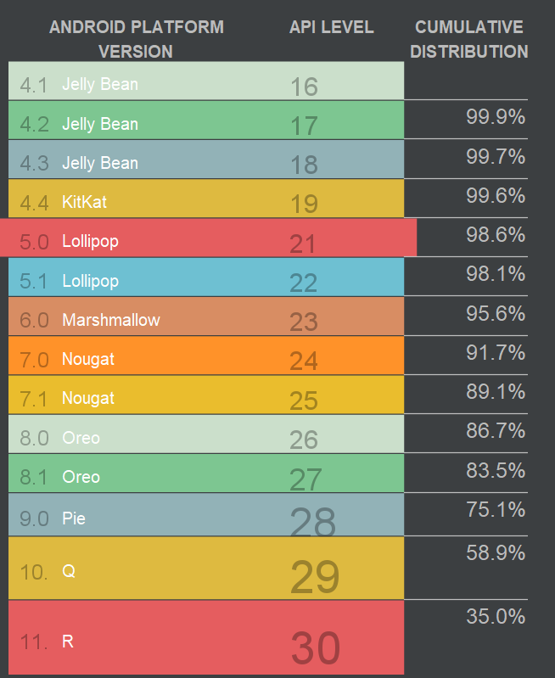

버전에 따라 알파벳을 매김

activity_main.xml

레이아웃의 배치를 전담하는 파일

res => layout => 에 저장되어 있음

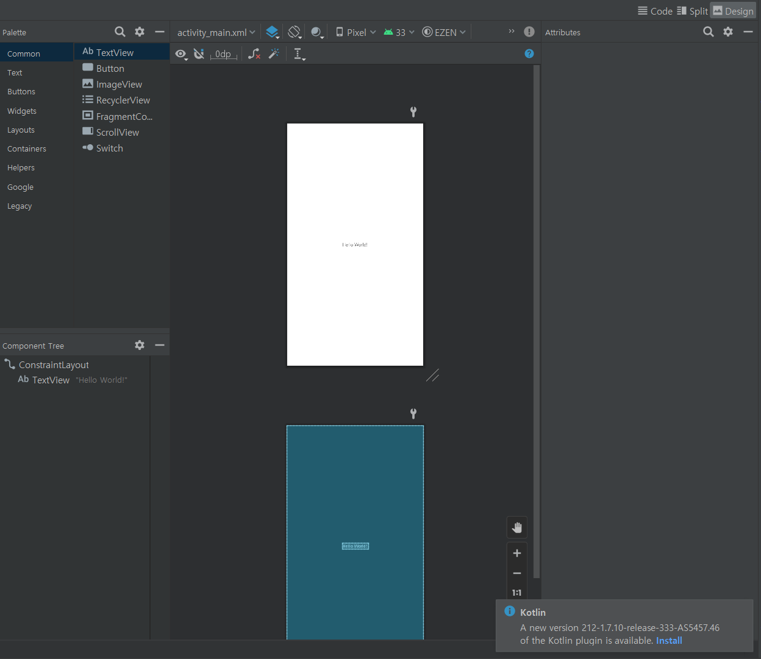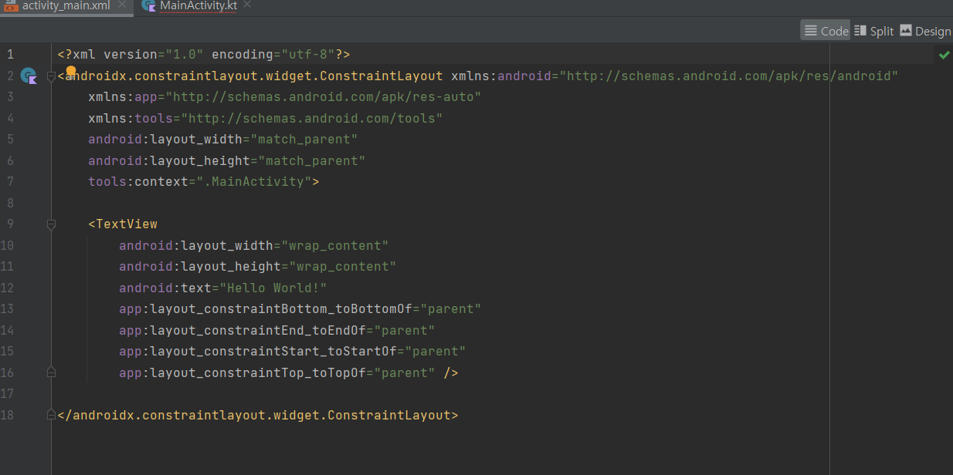

Design과 code로 본 activity_main.xml

MainActiviy.java

xml에 의해 배치된 요소들에 기능을 추가

